Vode u Dubrovačko-neretvanskoj županiji

Jadransko more

Rijeke: Ombla u Rijeci dubrovačkoj; najkraća rijeka; iz nje Dubrovčani dobivaju pitku vodu
Neretva - najveća, u dolini te rijeke ima puno plodnog tla-uzgoj voća i povrća
Ljuta - u Konavlima
Jezera: Veliko i Malo jezero na Mljetu | Baćinska jezera blizu Ploča
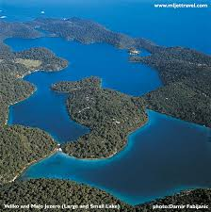 | 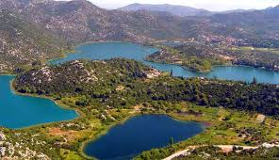

Biljni i životinjski svijet
U većem dijelu zavičaja prevladava krš i kamen. Nema mnogo plodnog tla.

Vazdazelena šuma - bor, čempres
Listopadna stabla - smokva, hrast
Rastu samo u primorskom kraju: smokva, rogač, šipak, kivi, limun, naranča, maslina.
Ljekovito i mirisno bilje: kadulja, lovor, pelin, lavanda

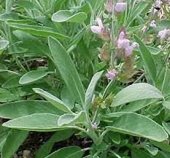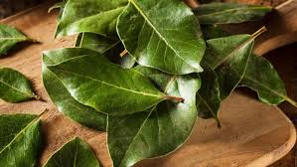

Domaće životinje: ovce, koze, krave, magarci
Divlje životinje: divlja svinja, čagalj
U moru: školjke, ribe, sipa, hobotnica
U dolini Neretve: žabe, jegulje, ptice močvarice

Zaštićene životinje: dupin | 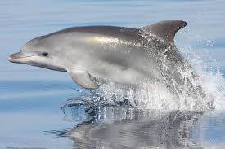
Sredozemna medvjedica | 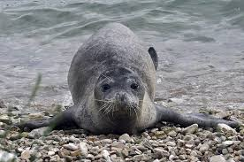
Morski konjic | 